Tuần 11 - Khối 3
Tiết PPCT: 21 Sáng Thứ 2. 18/ 11. 3A1
Sáng Thứ 3. 19/ 11. 3A2
Chiều Thứ 3. 19/ 11. 3A3

CHỦ ĐỀ 2: BÀI THỂ DỤC

BÀI 1: ĐỘNG TÁC VƯƠN THỞ, ĐỘNG TÁC TAY
( Tiết 1 )

Yêu cầu cần đạt

Về năng lực:
    - Năng lực chung:
- Tự chủ và tự học: Tự xem trước cách thực hiện động tác vươn thở, tay trong sách giáo khoa
- Giao tiếp và hợp tác: Biết phân công, hợp tác trong nhóm để thực hiện các động tác và trò chơi
- Giải quyết vấn đề và sáng tạo: Phát hiện các lỗi sai thường mắc khi thực hiện động tác và tìm cách khắc phục.

Năng lực đặc thù:
- NL chăm sóc SK: Biết thực hiện vệ sinh sân tập, thực hiện vệ sinh cá nhân để đảm bảo an toàn trong tập luyện.
- NL vận động cơ bản: Thực hiện được động tác vươn thở, tay vận dụng vào các hoạt động tập thể, hoạt động thể dục thể thao
- NL thể dục thể thao: Biết quan sát tranh, tự khám phá bài và quan sát động tác làm mẫu của giáo viên để tập luyện. Thực hiện được các động tác đã học.
* HSKT (Lớp 3A3): Biết thực hiện động tác vươn thở, tay dưới sự hướng dẫn của GV và biết tham gia vào TC
  - Về phẩm chất: Bài học góp phần bồi dưỡng cho học sinh các phẩm chất
- Tích cực trong tập luyện thể dục thể thao và hoạt động tập thể. Tích cực tham gia các trò chơi vận động và các bài tập phát triển thể lực
- Đoàn kết, nghiêm túc, tích cực trong tập luyện và hoạt động tập thể.
- Có trách nhiệm trong khi chơi trò chơi và hình thành thói quen tập luyện TDTT.
- Rèn luyện tính trung thực khi chơi trò chơi
II. Địa điểm – phương tiện:
- Địa điểm: Sân trường
- Phương tiện:
+ Giáo viên chuẩn bị: Tranh ảnh, trang phục thể thao, còi phục vụ trò chơi.
+ Học sinh chuẩn bị: Giày thể thao.
III. Các hoạt động dạy học chủ yếu:
Nội dung | Phương pháp, tổ chức và yêu cầu
Nội dung | Hoạt động GV | Hoạt động HS
I. Phần mở đầu:( 5 - 7’)  Nhận lớp  Khởi động  - Xoay các khớp cổ tay, cổ chân, vai, hông, gối,...  - Trò chơi “Chui qua hầm”  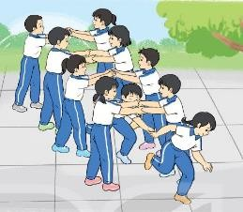  II. Phần cơ bản: (16-18’)  1.Kiến thức mới.  * Động tác vươn thở:  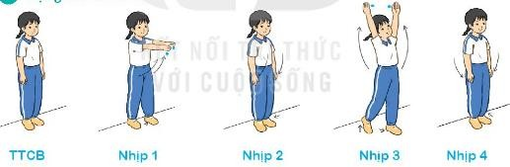  * Động tác tay:  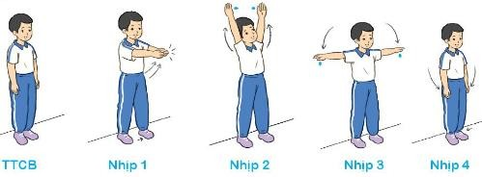  2.Luyện tập  Tập đồng loạt  Tập theo tổ nhóm  Thi đua giữa các tổ  Trò chơi “Đua ô tô”  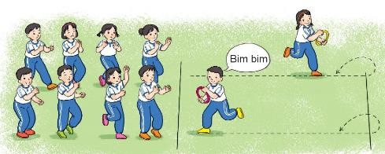  - Bài tập PT thể lực:  - Vận dụng:  III.Kết thúc: 4 -5’  - Thả lỏng cơ toàn thân.  - Nhận xét, đánh giá chung của buổi học.  Hướng dẫn HS tự ôn ở nhà  - Xuống lớp | Gv nhận lớp, thăm hỏi sức khỏe học sinh phổ biến nội dung, yêu cầu giờ học  - GV HD học sinh khởi động.  - GV hướng dẫn chơi  - Cho 1 nhóm HS lên thực hiện lại động tác.  - GV cùng HS nhận xét, đánh giá tuyên dương  - GV hô - HS tập theo GV.  - Gv quan sát, sửa sai cho HS.  - Y,c Tổ trưởng cho các bạn luyện tập theo khu vực.  - Tiếp tục quan sát, nhắc nhở và sửa sai cho HS  - GV tổ chức cho HS thi đua giữa các tổ.  - GV và HS nhận xét đánh giá tuyên dương.  - GV nêu tên trò chơi, hướng dẫn cách chơi, tổ chức chơi trò chơi cho HS.  - Nhận xét tuyên dương và sử phạt người phạm luật  - Cho HS chạy XP cao 15m  - Yêu cầu HS quan sát tranh trong sách trả lời câu hỏi?  - GV hướng dẫn  - Nhận xét kết quả, ý thức, thái độ học của hs.  - VN ôn lại bài và chuẩn bị bài sau. | Đội hình nhận lớp  - HS khởi động theo GV.  - HS Chơi trò chơi sau khi GV hướng dẫn        - Đội hình HS quan sát tranh  HS quan sát GV làm mẫu  HS tiếp tục quan sát  - Đội hình tập luyện đồng loạt.  ĐH tập luyện theo tổ  GV  - Từng tổ lên thi đua - trình diễn  - HS Chơi trò chơi theo hướng dẫn.  HS chạy kết hợp đi lại hít thở  - HS trả lời  - HS thực hiện thả lỏng  - ĐH kết thúc

Tiết PPCT: 22 Chiều Thứ 3. 19/ 11. 3A1
Sáng Thứ 5. 21/ 11. 3A2
Chiều Thứ 5. 21/ 11. 3A3

BÀI 1: ĐỘNG TÁC VƯƠN THỞ, ĐỘNG TÁC TAY
( Tiết 1 )

Yêu cầu cần đạt

Về năng lực:
    - Năng lực chung:
- Tự chủ và tự học: Tự xem trước cách thực hiện động tác vươn thở, tay trong sách giáo khoa
- Giao tiếp và hợp tác: Biết phân công, hợp tác trong nhóm để thực hiện các động tác và trò chơi
- Giải quyết vấn đề và sáng tạo: Phát hiện các lỗi sai thường mắc khi thực hiện động tác và tìm cách khắc phục.

Năng lực đặc thù:
- NL chăm sóc SK: Biết thực hiện vệ sinh sân tập, thực hiện vệ sinh cá nhân để đảm bảo an toàn trong tập luyện.
- NL vận động cơ bản: Thực hiện được động tác vươn thở, tay vận dụng vào các hoạt động tập thể, hoạt động thể dục thể thao
- NL thể dục thể thao: Biết quan sát tranh, tự khám phá bài và quan sát động tác làm mẫu của giáo viên để tập luyện. Thực hiện được các động tác đã học.
* HSKT (Lớp 3A3): Biết thực hiện động tác vươn thở, tay dưới sự hướng dẫn của GV và biết tham gia vào TC
  - Về phẩm chất: Bài học góp phần bồi dưỡng cho học sinh các phẩm chất
- Tích cực trong tập luyện thể dục thể thao và hoạt động tập thể. Tích cực tham gia các trò chơi vận động và các bài tập phát triển thể lực
- Đoàn kết, nghiêm túc, tích cực trong tập luyện và hoạt động tập thể.
- Có trách nhiệm trong khi chơi trò chơi và hình thành thói quen tập luyện TDTT.
- Rèn luyện tính trung thực khi chơi trò chơi
II. Địa điểm – phương tiện:
- Địa điểm: Sân trường
- Phương tiện:
+ Giáo viên chuẩn bị: Tranh ảnh, trang phục thể thao, còi phục vụ trò chơi.
+ Học sinh chuẩn bị: Giày thể thao.
III. Các hoạt động dạy học chủ yếu:
Nội dung | Phương pháp, tổ chức và yêu cầu
Nội dung | Hoạt động GV | Hoạt động HS
I. Phần mở đầu:( 5 - 7’)  Nhận lớp  Khởi động  - Xoay các khớp cổ tay, cổ chân, vai, hông, gối,...  - Trò chơi “Chui qua hầm”  II. Phần cơ bản: (16-18’)  1.Kiến thức mới.  * Ôn động tác vươn thở:  * Ôn động tác tay:  2.Luyện tập  Tập đồng loạt  Tập theo tổ nhóm  Thi đua giữa các tổ  Trò chơi “Đua ô tô”  - Bài tập PT thể lực:  - Vận dụng:  III.Kết thúc: 4 -5’  - Thả lỏng cơ toàn thân.  - Nhận xét, đánh giá chung của buổi học.  Hướng dẫn HS tự ôn ở nhà  - Xuống lớp | Gv nhận lớp, thăm hỏi sức khỏe học sinh phổ biến nội dung, yêu cầu giờ học  - GV HD học sinh khởi động.  - GV hướng dẫn chơi  - Cho 1 nhóm HS lên thực hiện lại động tác.  - GV cùng HS nhận xét, đánh giá tuyên dương  - GV hô - HS tập theo GV.  - Gv quan sát, sửa sai cho HS.  - Y,c Tổ trưởng cho các bạn luyện tập theo khu vực.  - Tiếp tục quan sát, nhắc nhở và sửa sai cho HS  - GV tổ chức cho HS thi đua giữa các tổ.  - GV và HS nhận xét đánh giá tuyên dương.  - GV nêu tên trò chơi..  - Nhận xét tuyên dương và sử phạt người phạm luật  - Cho HS chạy XP cao 15m  - Yêu cầu HS quan sát tranh trong sách trả lời câu hỏi?  - GV hướng dẫn  - Nhận xét kết quả, ý thức, thái độ học của hs.  - VN ôn lại bài và chuẩn bị bài sau. | Đội hình nhận lớp  - HS khởi động theo GV.  - HS Chơi trò chơi sau khi GV hướng dẫn        - Đội hình HS quan sát tranh  HS quan sát GV làm mẫu  HS tiếp tục quan sát  - Đội hình tập luyện đồng loạt.  ĐH tập luyện theo tổ  GV  - Từng tổ lên thi đua - trình diễn  HS nhắc cách chơi, luật chơi  - HS Chơi trò chơi theo hướng dẫn.  HS chạy kết hợp đi lại hít thở  - HS trả lời  - HS thực hiện thả lỏng  - ĐH kết thúc

IV. Điều chỉnh sau tiết dạy (Nếu có)
………………………………………………………………………………………
………………………………………………………………………………………

Duyệt của tổ trưởng Người soạn

